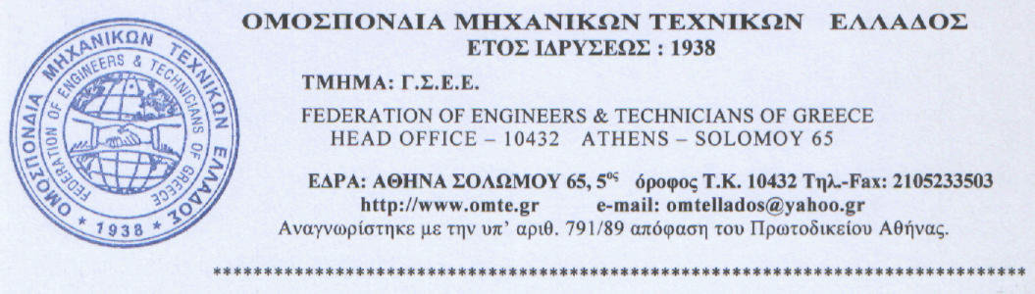
60
Αρ. πρωτ. 2732 Αθήνα, 14-7-2016

ΠΡΟΣ: ΤΑ ΣΩΜΑΤΕΙΑ ΜΕΛΗ ΤΗΣ ΟΜΤΕ
ΕΓΚΥΚΛΙΟΣ ΜΑΙΟΥ – ΙΟΥΝΙΟΥ 2016

Συνάδελφοι,
Παρακαλούμε όπως ενημερώσετε τα μέλη σας για τα εξής:

Σύμφωνα με το νέο Καταστατικό το οποίο επισυνάπτεται η επωνυμία της Ομοσπονδίας είναι πλέον
«ΟΜΟΣΠΟΝΔΙΑ ΜΗΧΑΝΙΚΩΝ ΤΕΧΝΙΚΩΝ ΕΛΛΑΔΟΣ». Επίσης λόγω της αντικατάστασης των αδειών όλων των ειδικοτήτων έγινε τροποποίηση στο άρθρο 11, ώστε να συμβαδίζει το Καταστατικό με τις νέες άδειες.

ΣΗΜΑΝΤΙΚΕΣ ΑΝΑΚΟΙΝΩΣΕΙΣ
Μετά από πολλές προσπάθειες καταφέραμε κάποιες αλλαγές στα Προεδρικά Διατάγματα που μας αφορούν και είναι τα κάτωθι:

- Οι Μηχανικοί 1^{ης}, 2^{ης}, 3^{ης} και 4^{ης} ειδικότητας, για την αντικατάσταση των υπαρχόντων αδειών θα απευθύνονται στις κατά τόπους Διευθύνσεις Βιομηχανιών. Συγκεκριμένα το κάθε μέλος στη Νομαρχία διαμονής του. Σύμφωνα με το άρθρο 16 του Ν. 4403/7-7-2016 η προσδιοριζόμενη προθεσμία για την αντικατάσταση αδειών ή αναγγελιών ορίζεται η 31-12-2016.

- Στο ίδιο άρθρο αναφέρεται για την θεώρηση των αδειών καταργείται η ημερομηνία 31-12-2020 και ως ημερομηνία έναρξης της οκταετίας λαμβάνεται η 1^{η} Ιανουαρίου του επόμενου έτους από την ημερομηνία αντικατάστασης της άδειας, συμπεριλαμβανομένων και των αδειών που έχουν ήδη αντικατασταθεί.

- Στο άρθρο 15 του Ν. 4403/7-7-2016 γίνεται τροποποίηση των διατάξεων του Ν. 3982/2011 στο εξής: αν σε μία Περιφέρεια δεν έχει συγκροτηθεί εξεταστική επιτροπή ή αν παρά τη συγκρότηση αυτής υπάρχει αντικειμενική αδυναμία διενέργειας εξετάσεων, ο ενδιαφερόμενος μπορεί να συμμετάσχει σε αντίστοιχες εξετάσεις που διενεργεί επιτροπή η οποία ορίζεται με κοινή απόφαση των υπουργών Οικονομίας και εσωτερικών. Η εν λόγω εξεταστική επιτροπή μπορεί να οριστεί σε μία Περιφέρεια για τη διενέργεια εξετάσεων για πλείονες περιφέρειες.

- Σύμφωνα με το άρθρο 18 παρ. 3 οι υφιστάμενες άδειες που έχουν εκδοθεί βάσει του ΠΔ 87/96 και δεν έχουν θεωρηθεί, τώρα μπορούν και πρέπει να αντικατασταθούν με τις νέες του ΠΔ 1/2013.

- Το Προεδρείο της Ομοσπονδίας πραγματοποίησε συνάντηση στη Βουλή για τα θέματα του κλάδου που δεν έχουν επιλυθεί στον παραπάνω Νόμο 4403/7-7-2016.

- Η Ομοσπονδία προσπαθεί να επιτύχει τη διοργάνωση σεμιναρίων για μηχανικούς, θερμαστές και ψυκτικούς με θέματα ενέργειας, διάρκειας 100 ωρών με αμοιβή 5 € την ώρα. Τα εν λόγω σεμινάρια θα πραγματοποιηθούν σε ΚΕΚ που υπάρχουν ανά την επικράτεια. Σε περίπτωση που ευοδωθούν οι προσπάθειες θα είναι ανάσα τόσο για τα πρωτοβάθμια Σωματεία όσο και για την Ομοσπονδία μας. Τα Σωματεία να ενεργοποιήσουν τα μέλη τους αλλά και τους συναδέλφους μη εγγεγραμμένους ώστε να επιτύχουμε τη μεγαλύτερη δυνατή συμμετοχή ώστε να έχουμε σοβαρές πιθανότητες διενέργειας του σεμιναρίου. Τα Σωματεία που ενδιαφέρονται να ενημερώσουν την Ομοσπονδία για τον αριθμό των ενδιαφερομένων. Τα εν λόγω σεμινάρια θα γίνουν αρχές του 2017.

ΥΠΕΝΘΥΜΙΣΕΙΣ

- Όσον αφορά τις Συλλογικές Συμβάσεις Εργασίας δεν έχουν επιτευχθεί διαπραγματεύσεις με κανένα συμβαλλόμενο μέρος ακόμα. Μετά από πληροφορίες για τον επικείμενο νόμο για τις ΣΣΕ, οι διαπραγματεύσεις ενδέχεται να ξεκινούν από μηδενική βάση. Εάν υπάρξει η εν λόγω εξέλιξη η Ομοσπονδία θα πρέπει να πάρει σημαντική απόφαση για τον τρόπο που θα κινηθεί.
Συνεργασία με το ΙΝΕ ΓΣΕΕ για δωρεάν υπηρεσίες πληροφόρησης και Συμβουλευτικής σε θέματα κοινωνικής ασφάλισης, εργασιακών σχέσεων και απασχόλησης. ( Στο τετράπτυχο που δόθηκε στους αντιπροσώπους στο Συνέδριο καθώς και στο site μας αναφέρεται αναλυτικά για τις εν λόγω πληροφορίες).
- Όσον αφορά τις εξετάσεις στις περιφέρειες, για την χορήγηση επαγγελματικών αδειών για τους μηχανικούς 1^{ης},2^{ης}, 3^{ης}, 4^{ης} ειδικότητας, έχουμε αποστείλει ονόματα και δικαιολογητικά εκπροσώπων της Ομοσπονδίας, τακτικών και αναπληρωματικών, όπου μας έχει ζητηθεί. Οι εν λόγω εκπρόσωποί μας θα λαβαίνουν μέρος στις εξετάσεις.
Επίσης ζητήσαμε από τις Περιφέρειες να παρευρισκόμαστε στις εξετάσεις των Ψυκτικών , σαν παρατηρητές εφόσον δεν μας ζητήθηκε να ορίσουμε μέλη μας ως εξεταστές.
Το εν λόγω αίτημα έχει γίνει ήδη αποδεκτό από την Περιφέρεια Βορείου Ελλάδος και Στερεάς Ελλάδος.
Στο site της Ομοσπονδίας έχει αναρτηθεί η εξεταστέα ύλη για τους μηχανικούς 1^{ης}, 2^{ης}, 3^{ης} και 4^{ης} ειδικότητας (μηχανικοί και θερμαστές), ΦΕΚ 1643Β/2013.

Επίσης έχει αναρτηθεί η εξεταστέα ύλη για τους ψυκτικούς, ΦΕΚ 1447Β/2013.

Υπάρχει η υπενθύμιση σχετικά με την αντικατάσταση των παλιών αδειών ως το τέλος του 2016 και ορίζεται η 31-12-2016.

Επίσης έχει αναρτηθεί ότι για την θεώρηση των αδειών καταργείται η ημερομηνία 31-12-2020.

